***УДК 373:378.4:658:004.8***

*Н.В. Селиверстова*

*г. Гомель, ГГУ имени Ф. Скорины*

**ПРИМЕНЕНИЕ ИСКУССТВЕННОГО ИНТЕЛЛЕКТА В**

**ОБРАЗОВАТЕЛЬНОЙ СИСТЕМЕ “ШКОЛА–УНИВЕРСИТЕТ–ПРЕДПРИЯТИЕ”**

Система образования «школа – университет – предприятие» представляет собой важный механизм подготовки личности к жизни в обществе и профессиональной деятельности.

* **Цель:** Оптимизация образовательного процесса, повышение качества обучения и развитие навыков, необходимых для успешной профессиональной деятельности.
* **Идеологическая основа:** Инновации, адаптивность, профессиональная мотивация и использование технологий
* **Задачи воспитательной работы:**
  + Персонализация обучения.
  + Развитие критического мышления.
  + Поддержка профессиональной ориентации и социализации.

**Школа: первый этап воспитательной и идеологической работы**

* **Роль школы:** формирование основ цифровой грамотности и критического мышления.
* **Методы:**
  + Использование образовательных процессов с ИИ для адаптивного обучения.
  + Внедрение интерактивных приложений и игр, основанных на ИИ, для изучения предметов.
  + Организация виртуальных экскурсий и проектов с использованием технологий дополненной реальности.

**Пример:** В рамках урока «Моя Родина» ученики используют ИИ-платформу для создания интерактивной карты исторических событий своего региона, что способствует развитию исследовательских навыков.

**Университет: центр формирования профессиональных компетенций с помощью ИИ**

* **Роль университета:** углубление знаний и развитие навыков, необходимых для работы в условиях цифровой экономики.
* **Методы:**
* Внедрение ИИ в учебные программы для анализа больших данных и решения практических задач.
* Использование симуляторов и виртуальных лабораторий для практического обучения.
* Организация хакатонов и конкурсов на основе ИИ для решения реальных проблем.

**Пример:** Студенты участвуют в хакатоне, где разрабатывают ИИ-решения для оптимизации бизнес-процессов, что развивает их навыки командной работы и критического мышления.

**Предприятие: этап профессиональной социализации с использованием ИИ**

* **Роль предприятия:** адаптация личности к профессиональной среде с помощью технологий.
* **Методы:**
* Программы наставничества с использованием ИИ для анализа карьерного роста и развития сотрудников.
* Корпоративные тренинги с элементами ИИ для повышения эффективности работы.
* Участие молодых сотрудников в проектах, связанных с внедрением ИИ в бизнес-процессы.

**Пример:** На предприятии реализуется программа «Молодой профессионал», где сотрудники обучаются у опытных наставников и используют ИИ для анализа производственных данных и оптимизации процессов.

### Таблица 1 - Методы применения ИИ в образовательной системе

|  |  |  |  |
| --- | --- | --- | --- |
| **Этапы системы** | **Основные методы воспитательной работы** | **Примеры мероприятий** | **Ожидаемые результаты** |
| Школа | Адаптивное обучение, интерактивные приложения | Урок «Моя Родина» с ИИ-картами | Формирование цифровой грамотности |
| Университет | Анализ данных, симуляторы, хакатоны | Хакатон по разработке ИИ-решений | Развитие критического мышления |
| Предприятие | Наставничество с ИИ, корпоративные тренинги | Программа «Молодой профессионал» | Профессиональная адаптация и социализация |

**Схема: Взаимодействие этапов системы «школа – университет – предприятие»**

* **Школа** → формирование базовых цифровых навыков и критического мышления.
* **Университет** → развитие профессиональных компетенций и инновационного мышления.
* **Предприятие** → профессиональная реализация и адаптация в условиях цифровой экономики.

**На схеме:** показаны связи между этапами, например, использование ИИ для практической подготовки студентов на предприятиях.

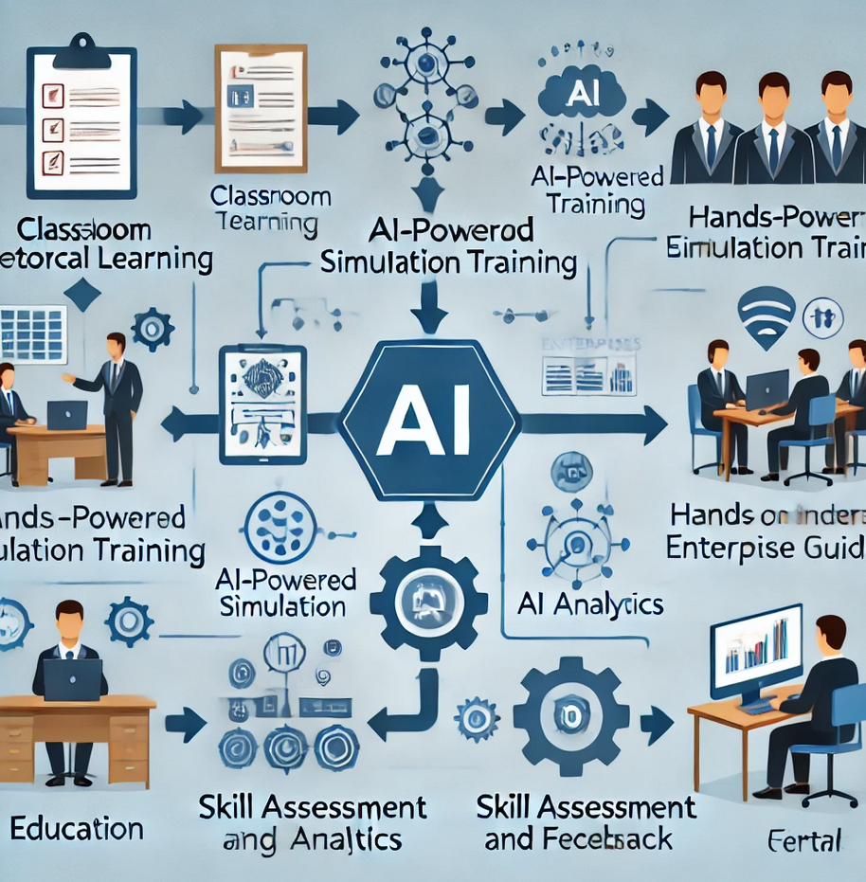

### Рисунок 1 –  Взаимодействие этапов системы «школа – университет – предприятие» с использованием ИИ

**Заключение**

Система «школа – университет – предприятие» с применением искусственного интеллекта представляет собой целостный процесс воспитания и профессиональной подготовки личности. Использование инновационных методов и технологий позволяет:

* Персонализировать образовательный процесс.
* Повысить качество обучения и адаптацию к современным требованиям рынка труда.
* Способствовать развитию навыков, необходимых для успешной профессиональной деятельности в условиях цифровой экономики.

**Литература**

1. Федеральный закон от 29 декабря 2012 г. №273-ФЗ "Об образовании в Российской Федерации".
2. Концепция духовно-нравственного воспитания российских школьников. Министерство образования и науки РФ, 2009.
3. Указ Президента РФ от 7 мая 2018 г. №204 "О национальных целях и стратегических задачах развития Российской Федерации на период до 2024 года".
4. Бим-Бад Б.М. "Педагогика: Учебное пособие для вузов". М.: Просвещение, 2020.
5. Гончаров В.В., Самсонова Н.А. "Междисциплинарные подходы к воспитательной работе: от школы к университету". СПб.: Издательство Лань, 2019.